Link do repozytorium:
- Zadanie numer 1:
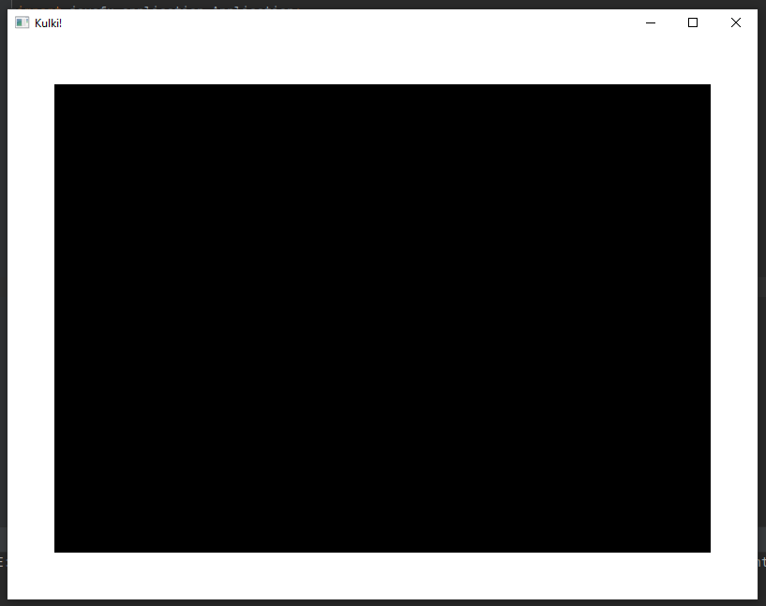

- Zadanie 2
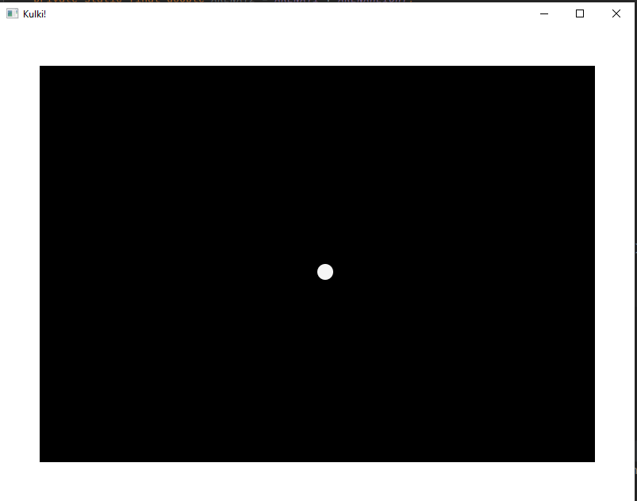

- Zadanie 3
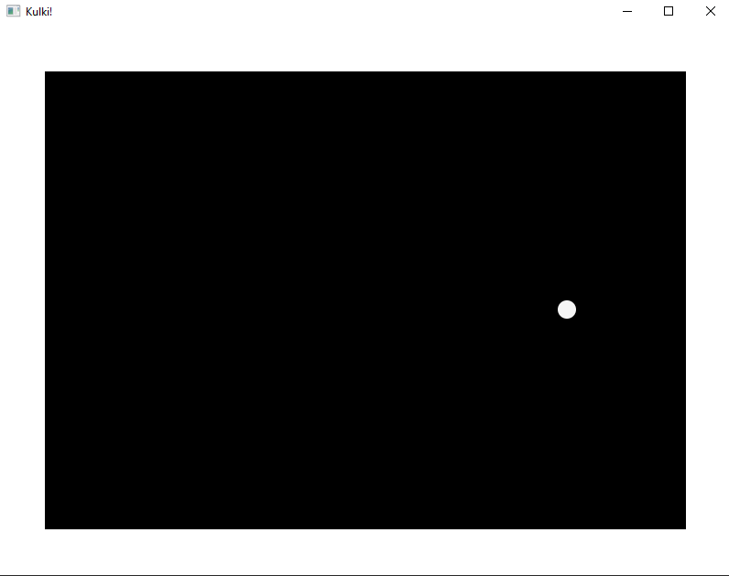

- Zadanie 4
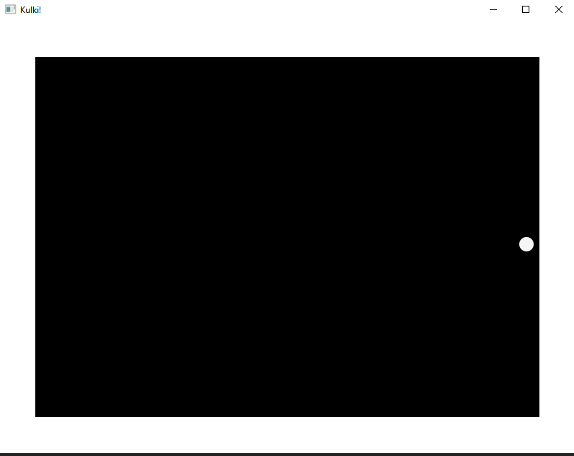

- Zadanie 5
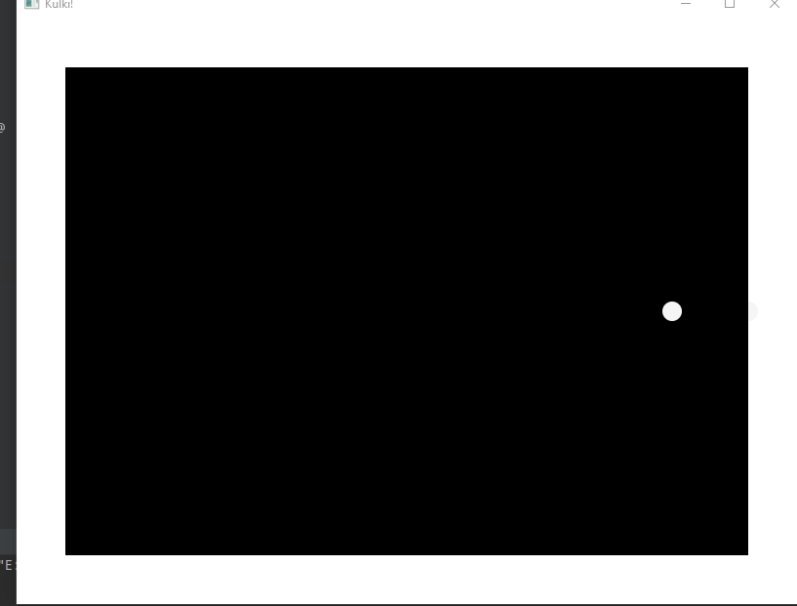

- Zadanie 6 nie zmienia wyglądu aplikacji i dodaje tylko nową metodę, które jeszcze nie zostaje zastosowana
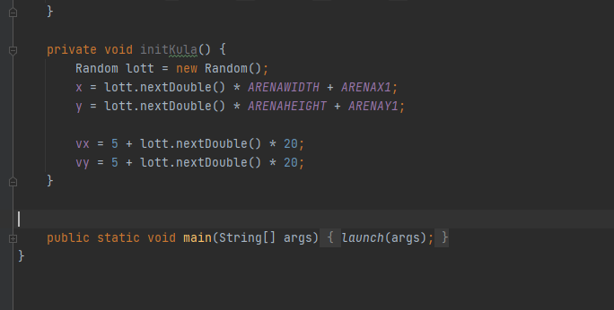

- Kula chwilowo zniknęła, były wprowadzone modyfikacje kodu na tablicowy, teraz będziemy przekształcać kod na obiektowy
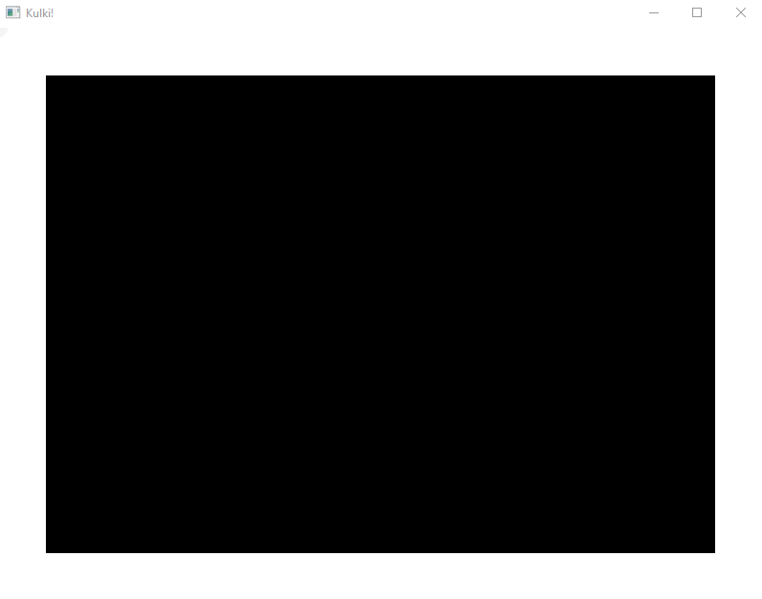

- Zadanie 8 zmienia jak na razie tylko kod nie wprowadza zmian do wyglądu aplikacji
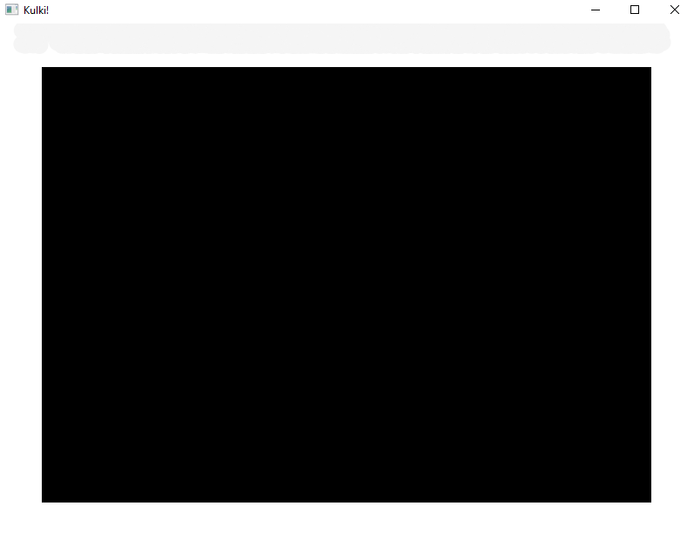
- Zadanie 9 również zmienia tylko kod programu, zmiany są widoczne na github.
- Zadanie 10 również tylko zmiany w kodzie widoczne na github.

